1.1. Баланс, его структура и основные понятия
Настоящая заметка написана в рамках подготовки курса для магистров «Современный управленческий учет» и продолжает серию публикаций отдельных тем. Ранее были опубликованы:
2.1. Поведение затрат при изменении объемов деятельности
2.2. Анализ безубыточности
2.3. Использование анализа затрат для принятия управленческих решений
2.4. Калькулирование себестоимости продукции
В бизнесе существует три основных финансовых документа, из которых менеджеры черпают данные для дальнейшего анализа: баланс, отчет о прибылях и убытках, отчет о движении денежных средств. Основные отчеты компании не являются независимыми, а тесно связаны между собой, образуя единую систему отчетности (рис. 1).
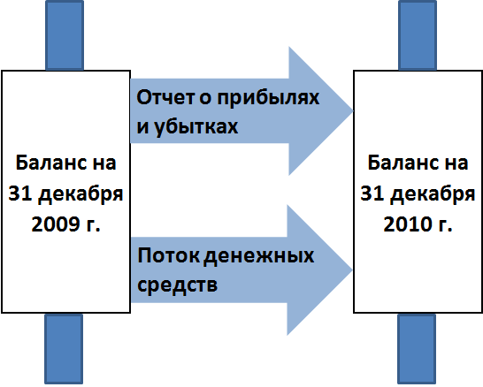
Рис. 1. Взаимосвязь трех основных бухгалтерских отчетов.
Баланс – моментальный снимок состояния активов, которые используются в компании, и капитала, за счет которого созданы эти активы. Баланс – экономическое воплощение закона сохранения энергии: активы не берутся ниоткуда, они возникают за счет увеличения капитала. Рассматривайте пассивы как источники поступления капитала, а активы – как использование капитала. Две стороны в балансе – это всего лишь два разных аспекта отражения одной и той же денежной суммы, т.е. информация о том, откуда деньги пришли в компанию и куда они ушли (рис. 2). В дальнейшем мы очень часто будет использовать это свойство баланса – равенство активов и пассивов.
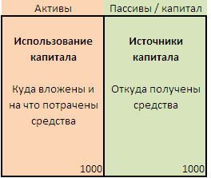
Рис. 2. Баланс, как информация об источниках поступления и направлениях использования капитала
Активы (рис. 3) подразделяют на внеоборотные (основные средства, нематериальные активы, долгосрочные финансовые вложения) и оборотные (товарно-материальные запасы, дебиторская задолженность, денежные средства на счете и в кассе, прочие). Капитал разделяют на собственный (в российских реалиях это, как правило, уставный капитал + накопленная за годы работы компании прибыль), долгосрочные обязательства (займы, взятые на срок более года), краткосрочные обязательства (кредиторская задолженность; краткосрочные займы; прочие, например, начисленные, но не выплаченные, налоги, дивиденды, заработная плата).
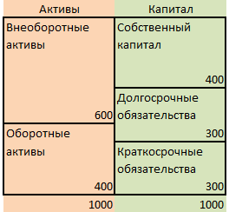
Рис. 3. Структура баланса.
Совокупные активы = внеоборотные активы + оборотные активы; СА = ВА + ОА (1000 = 600 + 400) или по правой части баланса: совокупные активы = капитал = собственный капитал + долгосрочные обязательства + краткосрочные обязательства; СА = СК + ДО + КО (1000 = 400 + 300 + 300)
Инвестированный капитал = внеоборотные активы + оборотные активы – краткосрочные обязательства; ИК = ВА + ОА – КО (700 = 600 + 400 – 300) или по правой части: инвестированный капитал = собственный капитал + долгосрочные обязательства; ИК = СК + ДО (700 = 400 + 300)
Собственный капитал [в российской действительности] = уставный капитал + накопленная прибыль, или через левую часть баланса: собственный капитал = внеоборотные активы + оборотные активы – долгосрочные обязательства – краткосрочные обязательства; СК = ВА + ОА – КО – ДО (400 = 600 + 400 – 300 – 300). Первая формула используется бухгалтерией. Вторая – отражает суть: из совокупных активов вычесть все внешние обязательства (рис. 4). Собственный капитал иногда называют акционерным капиталом, а также нетто-величиной капитала.
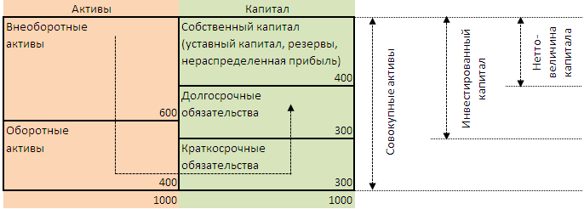
Рис. 4. Соотношение совокупного, инвестированного и нетто-величины капитала.
Важно. Степень достоверности показателя собственного капитала полностью зависит от достоверности определения активов.
Оборотный капитал = оборотные активы – краткосрочные обязательства; ОК = ОА – КО (100 = 400 – 300). Ликвидность – степень доступности денежных средств. Богатство и ликвидность – не одно и то же. Если богатство представлено активами, которые трудно в течение короткого времени перевести в денежные средства, богатство будет высоким, а ликвидность – низкой. Другое определение: оборотный капитал = собственный капитал + долгосрочные обязательства – внеоборотные активы; ОК = СК + ДО – ВА (100 = 400 + 300 – 600). Когда бизнес только возникает в него вливается долгосрочный капитал, который тратится на основные средства (ВА), но часть должна остаться для обеспечения операционных потребностей. По мере роста бизнеса оборотный капитал также растет; его финансирование осуществляется за счет долгосрочных источников (например, за счет нераспределенной прибыли). При составлении бизнес-планов типичной ошибкой является неучет потребностей в оборотном капитале.
Баланс редко составляют в рамках управленческого учета. На мой взгляд, это связано с молодостью российского рынка. Начинающие бизнесмены основной упор делают на движение денежных средств, стремясь, чтобы их поток был положительным. «Оседлав» кэш, начинают задумываться об управленческом отчете о прибылях и убытках. Вершиной же финансового менеджмента является анализ активов [с помощью баланса] (рис. 5).
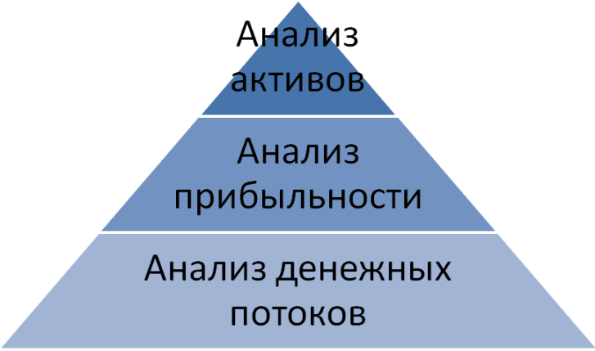
Рис. 5. Иерархия финансовых инструментов российского менеджмента
В силу сказанного российские менеджеры, как правило, плохо разбираются в балансе, и не умеют ни составлять его, ни «читать»… В бухгалтерском же учете баланс является основным документом. Бухгалтеры очень хорошо умеют составлять баланс, и понимают его важность. К сожалению, эти различия приводят к тому, что менеджеры и бухгалтеры говорят на разных языках, что еще больше укрепляет менеджеров в их пренебрежительном отношении к балансу.
В современной практике баланс изображают не в горизонтальном виде (активы слева, а капитал справа), а в вертикальном – наверху активы, внизу капитал. Рассмотрим типичный баланс средней по размеру компании, занимающейся оптовой торговлей (рис. 6).
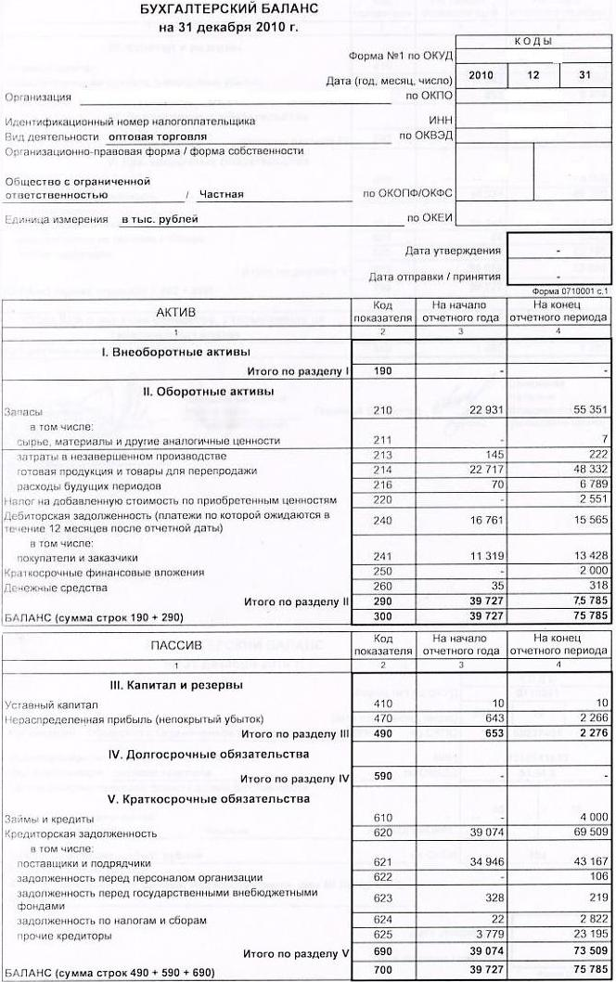
Рис. 6. Пример бухгалтерского баланса оптовой торговой компании
Представим этот баланс в управленческой форме, более удобной для анализа (рис. 7).
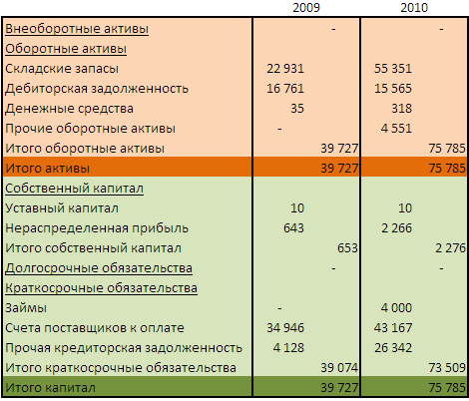
Рис. 7. Упрощенная форма баланса (все цифры в тыс. руб.)
Прежде, чем читать дальше, изучите цифры баланса. Что можете сказать о работе компании в 2010-м году по сравнению с 2009-м?
Обратите внимание на:
- равенство активов и пассивов;
- значительный рост валюты баланса, что характеризует рост объемов бизнеса;
- «нехороший» рост складских запасов и объема счетов поставщиков к оплате;
- появление краткосрочного займа; видимо, компания не смогла обеспечить обслуживание возросшего оборотного капитала из собственных средств;
- довольно большой объем нераспределенной прибыли, увеличивший собственный капитал акционеров в 2010-м году; то есть компания
- значительный рост прочей кредиторской задолженности; скорее всего, это неотгруженная продукция по поступившим авансовым платежам…
- дебиторская задолженность в 2010-м году значительно ниже, чем объем счетов к оплате; это означает, что компания не сможет расплатиться с поставщиками, пока не продаст значительную часть складских запасов.
Интересно? Вот, как много информации можно почерпнуть из баланса. В следующих разделах мы подробнее остановимся на анализе финансово-хозяйственной деятельности компаний на основе баланса и отчета о прибылях и убытках.

Валюта баланса – сумма (итог) по всем составляющим счетам баланса. Эта сумма должна быть одинакова по активу и по пассиву баланса.

